Nama Produk : Tanikeun
Latar Belakang Masalah :
Indonesia merupakan negara Agraris, dimana mayoritas penduduknya ber profesi petani. Menurut Badan Pusat Statistika dalam katalognya, SUTASI 2018, jumlah petani di Indonesia sebanyak 33.487.806 jiwa.
Dari sekian banyak petani di indonesia, mereka memiliki masalah beragam dalam bertani. Seperti halnya bapak Kikin Asikin, seorang petani tomat di daerah Pangalengan, Kab. Bandung. Beliau sudah lebih dari 12 tahun menjadi petani. Tetapi dari sekian lama bertani, bapak Kikin masih mendapati banyak permasalahan dalam tani nya. Yaitu: Kekeringan dan maraknya para Tengkulak yang tidak jujur.
Kekeringan berimbas pada hasil panen yang berkualitas dibawah standar, banyak tanaman yang mati. Hal itu berdampak pada harga tomat yang menjadi lebih mahal. Petani tomat di Lembang, Bandung pun mengalami hal yang sama. Anah (64 tahun) mengungkapkan buah tomat yang sedang ditanam mengering karena pasokan air kurang. Sehingga mengalami busuk dan tidak bisa dipanen. (Republika.co.id).
Maraknya para tengkulak yang tidak jujurpun membuat rugi petani. Pascapanen hasil panen di ambil semua oleh tengkulak. Sementara, petani hanya mene rima uang dari tengkulak tanpa tahu berapa kilogram atau berapa ton hasil panennya. Seperti yang dikatakan oleh Ketua Himpunan Tani Mandiri kecamatan Sariwangi , kab. Tasikmalaya “Harga tomat saat ini dijual dari petani ke tengkulak dengan harga Rp 300 per kg. Kadang tengkulak tidak memberi harga, tapi langsung memborongnya. Tapi, begitulah nasib petani,"
Dari uraian latar belakang masalah yang kami paparkan, kami menjadi tertarik untuk memberi solusi dalam 3 hal tersebut, yakni : Kekeringan, Tengkulak yang tidak jujur dan kemudahan dalam pengukuran pH. Oleh karena itu kami mengajukan sebuah produk bernama Tanikeun dengan 3 fungsi utama, yakni Online Controling, Jual Beli Pra Panen dan Otomasi Pemeliharaan.
Alat dan Bahan:
Dalam menunjang fungsi dari Tanikeun, kami menggunakan 4 perangkat, yaitu: android, web, Database dan Internet of Thing. Lebih lengkap nya sebagai berikut:
- Android
Dalam pembuatan android, kami menggunakan bahasa JAVA/KOTLIN dengan Android Studio sebagai text editor.
- Web
Dalam pembuatan web, kami menggunakan Framework Codeigniter dan Sublime Text sebagai text editor. Serta Hardware yang digunakan adalah Server Hosting untuk menyimpan web itu sendiri.
- Database
Untuk menunjang 3 fungsi dalam latar belakang masalah. Kami memerlukan database secara realtime dan dapat di akses oleh Web, Android dan Internet of Thing. Sehingga untuk database kami menggunkan Google Firebase (Cloud).
- Internet of Thing
Untuk Internet of Thing yang berfungsi sebagai otomasi pemeliharan dan online controling kami memakai beberapa hardware, yaitu:
- Wimos D1
- Adapter Dc12 V
- Selenoid Valve
- Relay 5vdc
- Breadboard
- Kabel jumper
- Sensor DHT11(sensor Suhu)
- Sensor Solid moistoure (Sensor Kelembaban Tanah)
- Flow meter
Adapun software yang digunakan ialah Arduino IDE (C) sebagai text editor.
Deskripsi Produk:
Dari uraian latar belakang malasah, dalam produk ini mempunayai tiga fungsi , yaitu: Online Controling, Otomasi Pemeliharaan dan Jual Beli Pra Panen. Berikut adalah deskripsi dari ketiga fungsi tersebut:
- Alur Jual Beli Pra Panen

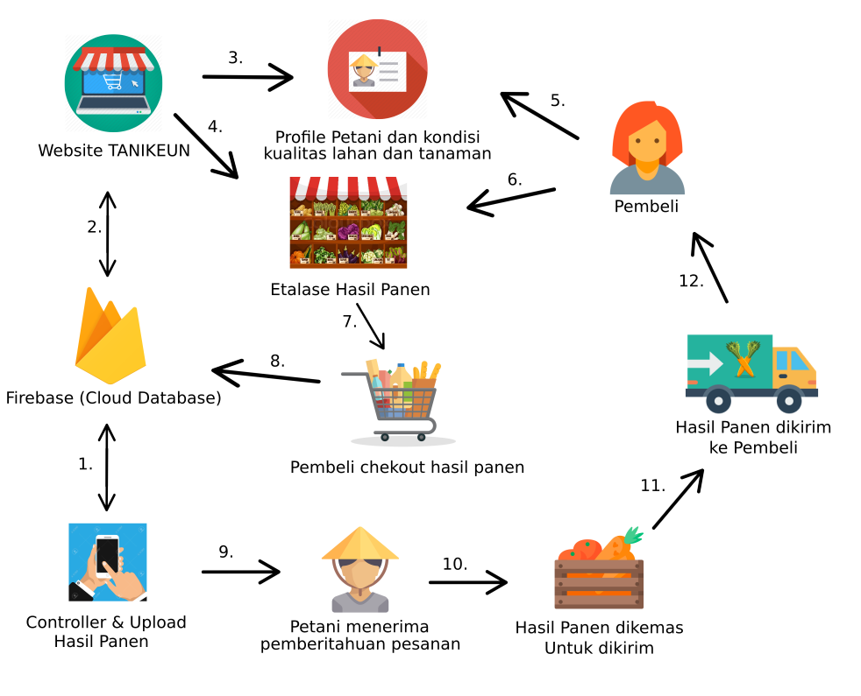

- Controller mengirim data tentang kondisi lahan dan petani mengupload hasil panennya melalui aplikasi controller dan data akan masuk ke cloud firebase.
- Website TANIKEUN mengambil data dari firebase.
- Menampilkan profile petani serta kondisi kualitas lahan dan tanaman secara realtime yang didapat dari cloud firebase.
- Menampilkan etalase hasil panen petani yang telah diupload oleh petani melalui aplikasi.
- Pembeli melihat profile petani dan kualitas lahan agar pembeli yakin dengan petani dan hasil panennya.
- Pembeli melihat etalase hasil panen petani.
- Pembeli membeli hasil panen dari etalase yang telah dilihat dan telah dicocokan dengan data yang ada diprofile petani tersebut.
- Data chekout pembeli dikirim kefirebase.
- Petani menerima notifikasi bahwa hasil panennya ada yang membeli.
- Petani mengemas hasil panennya dengan peti agar kualitas hasil panen tetap terjaga.
- Hasil panen yang telah dikemas dikirim ke penyedia jasa ekspedisi.
- Barang dikirim kepembeli oleh penyedia jasa ekspedisi kealamat pembeli.

b. Alur Online Controling

c. Alur Otomasi Pemeliharaan

Manfaat Produk
- membantu petani agar bisa menentukan harga jual nya sendiri
- membantu dalam efesiensi pemeliharaan kebun
- membantu produktivitas petani, karena pemeliharaan kebun bisa dilakukan menggunakan smartphone.
- petani tidak perlu khawatir kekeringan karena penyiraman dilakukan secara otomatis sesuai dengan kelembapan tanah
- petani bisa mengetahui debit air yang diperlukan tiap kali menyiram, sehingga petani bisa menampung air untuk mengatasi kekeringan di lain waktu.
- pembeli bisa mengetahui kualitas hasil tani dan mengetahui kualitas pemeliharaannya.
- petani tidak perlu khawatir untuk terburu buru menjual (karena takut busuk) ketika harga sedang rendah, karena petani bisa menjual produknya sebelum panen.

Keterangan
Nama Kordinator : Ihsan Mudzakir
Email : zakirrr@gmail.com
No. Telp : 08996967533

